Отчёт по лабораторной работе № 4

Дисциплина: Архитектура компьютера

Зинченко Анастасия Романовна

Содержание

# 1 Цель работы

Освоить процедуру компиляции и сборки программ, написанных на ассемблере NASM

# 2 Задание

1. Программа Hello world!
2. Транслятор NASM
3. Расширенный синтаксис командной строки NASM
4. Компоновщик LD
5. Запуск исполняемого файла
6. Задания для самостоятельной работы

# 3 Выполнение лабораторной работы

1. Создала каталог для работы с программами на языке ассемблера NASM. Перешла в него. Создала текстовый файл с именем hello.asm, открыла его с помощью gedit и ввела текст (рис. ??), (рис. ??)

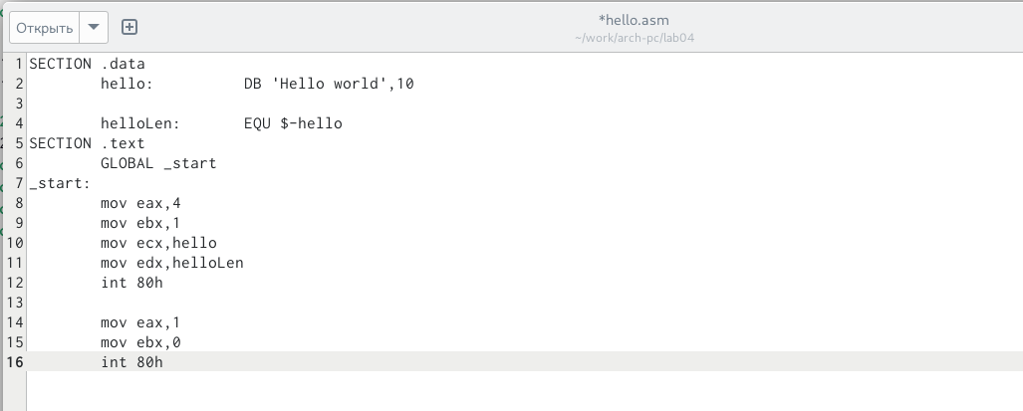, (image/002.png){#fig:002 width=70%}

1. Компилируем “Hello world” (рис. ??)

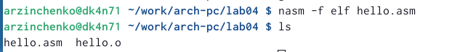

компиляция “Hello world” и проверка созданного файла

1. Скомпилировала hello.asm в obj.o и создала файл листинга, а также проверила создание файлов (рис. ??), (рис. ??), (рис. ??)

, (image/005.png){#fig:005 width=70%}, (image/006.png){#fig:006 width=70%}

1. Передала объектный файл компоновщику и проверила, что исполняемый файл был создан (рис. ??)

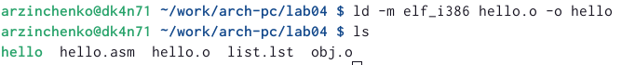

передача объектного файла компоновщику и проверка создания исполняемого файла

Посмотрела формат командной строки LD (рис. ??), (рис. ??)

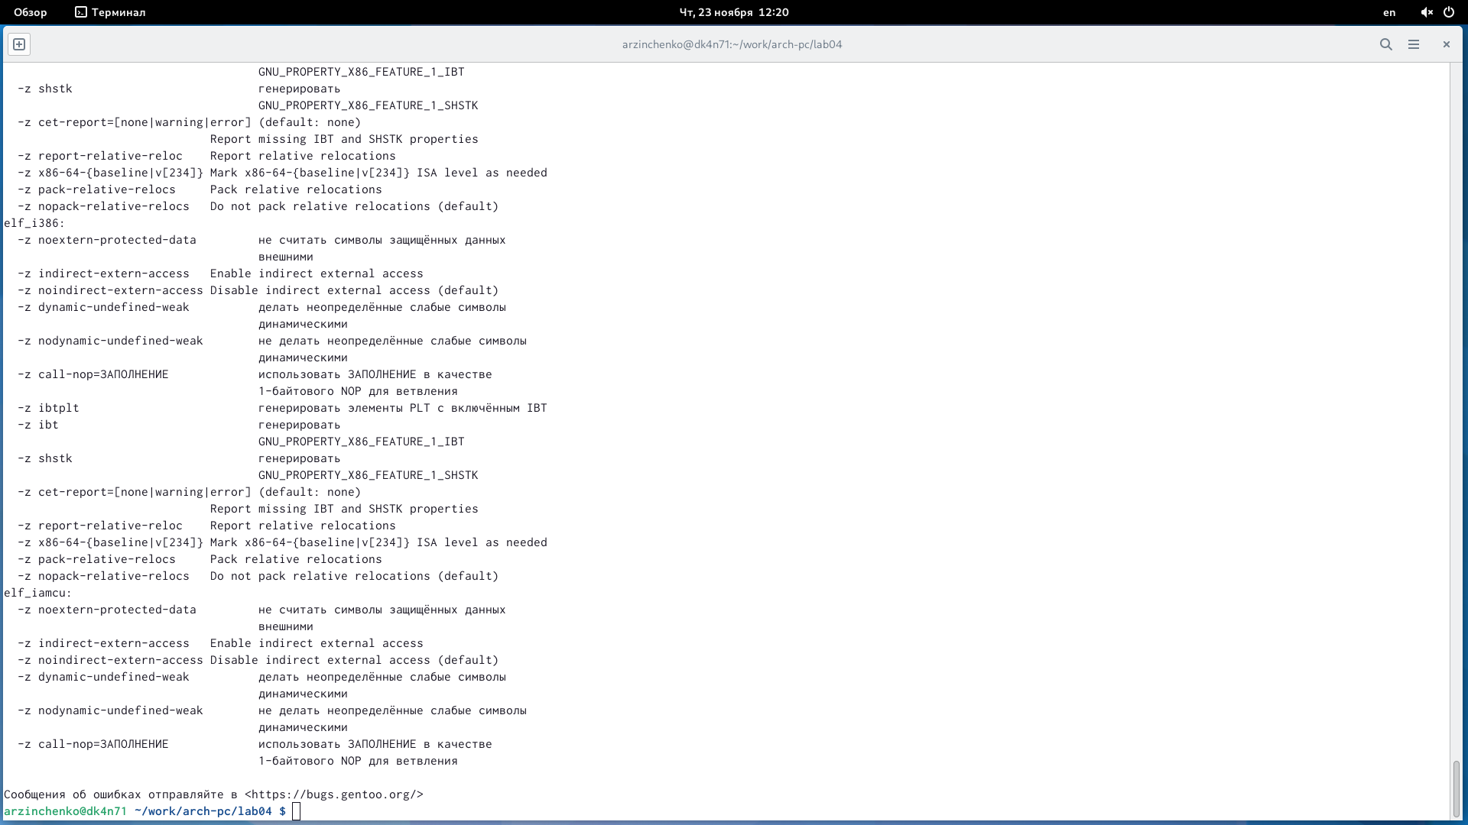, (image/009.png){#fig:009 width=70%}

1. Запустила на выполнение созданный исполняемый файл (рис. ??)

запуск выполнения файла

запуск выполнения файла

1. Создала копию hello.asm с именем lab4.asm (рис. ??)

копия hello.asm

копия hello.asm

1. С помощью gedit внесла изменения в текст программы в файле lab4.asm. Оттранслировала полученный текст программы. Выполнила компоновку объектного файла и запустила получившийся исполняемый файл (рис. ??)

[запуск получившегося исполняемого файла]{#fig:016 width=70%}

1. Скопировала файлы в свой локальный репозиторий и загрузила всё на Github

# 4 Выводы

Я освоила процедуру компиляции и сборки программы, написанных на ассемблере NASM